Valovi, svjetlost

1. Svjetlosna zraka upada na ravno zrcalo. 35°
- Koliki je upadni kut?
- Koliki je kut odbijanja?
- Nacrtajte odbijenu svjetlosnu zraku.

2. Svjetlosna zraka upada okomito na ravno zrcalo.
a) Koliki je upadni kut?
- Koliki je kut odbijanja?

3. Na slici je zraka svjetlosti koja pada na zrcalo.
Koliki je kut između upadne i odbijene
zrake svjetlosti ?
20°

4. Na slici su upadna i reflektirana zraka svjetlosti. Odredi (pomoću šestara) položaj zrcala.

5. Točki A pridružite točku A₁ udaljenju za jednu valnu duljinu, točki B pridružite B₁ udaljenu za dvije valne duljine a točki C točku C₁ udaljenju za pola valne duljine
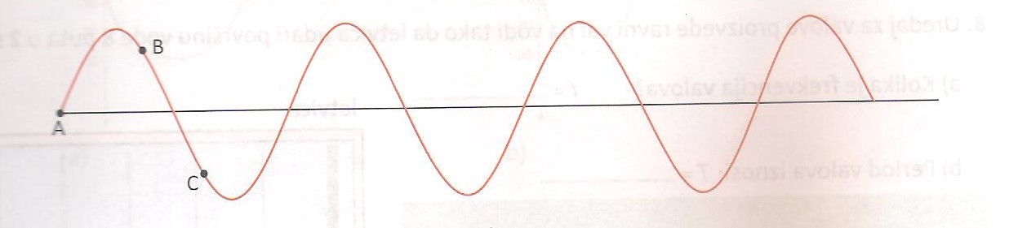

6. Koliko vremena treba zvuku da stigne s jednog kraja učionice na drugi ako učionica ima duljinu 8 m?

7. Koliko je daleko od Maje sijevnula munja ako je Maja čula prasak groma 4 sekunde nakon što je uočila bljesak?

8. Na dijagramu je prikazan val. Odredite: a) amplitudu tog vala, b) Odredite brzinu vala ako izvor koji ga je proizveo napravi 5 titraja za 10 sekundi.
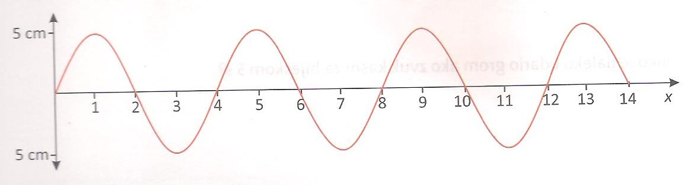

9. a) Nacrtaj valne zrake koje će pokazivati smjer širenja vala. b) označi valnu duljinu vala
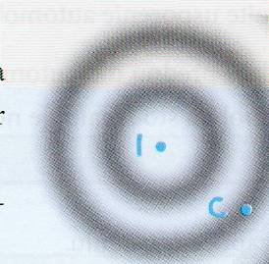

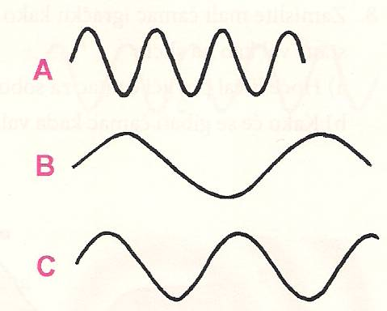
10. Koji val ima
a)najveću frekvenciju
b) najveću valnu duljinu

11. Koja tijela nazivamo izvori svjetlosti?

12. a) Nabroji nekoliko primarnih izvora svjetlosti.
b) Nabroji nekoliko sekundarnih izvora svjetlosti.
13. Zašto ne vidimo iza ugla?

14. a) Što je sjena? b) Zašto nastaje sjena?

15. Što je zrcalo?

16. Kako se svjetlost odbija od zrcala a kako od hrapavih površina?

17. Ako je kut između zrcala i upadne svjetlosne zrake 25° koliki je kut refleksije? SKICIRAJ.

18. Ako je kut između upadne i odbijene svjetlosne zrake 80° koliki je upadni kut ? SKICIRAJ.

19. Koje je karakteristično svojstvo udubljenog zrcala?

20. Koje je karakteristično svojstvo izbočenog zrcala?

21.* Konstruiraj udubljeno sferno zrcalo polumjera 8 cm. Označi mu sve karakteristične točke.
Postavi predmet P visok 1.5 cm na udaljenosti 10 cm od zrcala. Pomoću karakterističnih zraka odredi gdje će nastati slika predmeta. Ispiši svojstva slike.

22.* Konstruiraj udubljeno sferno zrcalo polumjera 6 cm. Označi mu sve karakteristične točke.
Postavi predmet P visok 1.5 cm na udaljenosti 3 cm od zrcala. Pomoću karakterističnih zraka odredi gdje će nastati slika predmeta. Ispiši svojstva slike.

23. Što je žarište?
24. O čemu ovise svojstva slike koju daje udubljeno zrcalo?

25. Vrijedi li za udubljeno zrcalo zakon refleksije?

26. Kako će se od udubljenog zrcala odbiti zraka koja je paralelna s optičkom osi?

27. Kako će se od udubljenog zrcala odbiti zraka koja prolazi kroz fokus?

28. Objasni razliku između virtualne i (stvarne) slike.

